**DELO NA DOMU V DRUGEM TEDNU: od 23.3. do 27.3.**

Tokrat vam dejavnosti za delo na domu pošiljava po urniku, ker meniva, da vam bo tako lažje. Aktivnosti in delo boste lahko opravljali kot pri pouku. Se slišimo po koncu naslednjega tedna, pa se dogovorimo, kako vam je bilo lažje, velja?

Na koncu sta učiteljici Nevenka in Rebeka dodali še za svoja predmeta.

***PONEDELJEK, 23.3.***

1. **ŠPO – NOŠENJE ŽOGE NA RAZLIČNE NAČINE**

Odidemo v bližnjo okolico. Če je možno, se sprehodite mimo različnih življenjskih prostorov (travnik, polje, gozd). Vsakega si oglejte, ga opišite ter primerjajte z ostalimi. Prisluhnite tudi zvokom iz okolice. Če je možno, imejte s sabo žoge, drugače pa uro nadaljujte doma.

Učenec mora z večjo žogo v roki splezati čez nizko klop ali drugo oviro. Učenec hkrati nese dve večji žogi, splaziti se mora skozi neko oviro. Učenec se postavi na vse štiri s trebuhom navzgor; na trebuh si položi žogico; na ta način mora žogico prinesti do neke ovire in nazaj. Učenec žogo prime s koleni, tako odskaklja do ovire in nazaj.

1. **MAT – UČIL SE BOM, UREJAM ŠTEVILA PO VELIKOSTI**

Ogledate si fotografije **SDZ, stran 52** in se ob njih pogovarjajte, kaj se bodo v tej enoti vse učili in spoznali.

**SDZ, stran 53**: naloge otrokom preberete in se o njih pogovorite – otrok naj sam predlaga nekaj rešitev.

 Po navodilih opravijo naloge. *Opomba:* Učenci delajo konkretno z vami. Opozorimo jih, da je vsako število od 1 do 10 napisano samo enkrat.

1.naloga

Pozornost učencev usmerite na levo sliko in preberite navodilo nad sliko. Pogovorite se o načinu reševanja - preberite števila na kockah. Število 1 je že napisano, zato ga otroci na kocki prečrtajo. Otroci povejo, katero je naslednje število po velikosti, ga prečrtajo in napišejo. Nadaljujejo sami. Preberejo urejena števila in povejo, da so števila urejena od najmanjšega do največjega. Enako rešijo nalogo pri desni sliki.

Pripomočke s strani 52 lahko izdelate, pri računanju uporabite domine, lego kocke, pri črtah pa naj otroci rišejo v moko, zdrob, pesek,…

1. **SLJ – BEREM (DRUŽINSKI LITERARNI KANON)**

Z otroci raziščite literarni kanon svoje družine. Razdelite jim lističe, opravijo intervju z očetom in mamo. Vprašajo naj vas, katere pravljice sta vam še pripovedovala vaša starša in stara starša. Napišite naslove pravljic in pesmi. Nazadnje naj napišejo, katere pravljice in pesmi ste jim pripovedovali in brali vi in katere dedek in babica. Nato sezname vseh treh generacij primerjajte. Ugotovili bodo, da se nekatere pravljice, pesmi ponavljajo, druge pa so v vsaki generaciji drugačne. Nazadnje naj otroci naredijo seznam pravljic in pesmi, ki jih bodo zagotovo pripovedovali in brali svojim otrokom, ko bodo veliki.

Izberite pravljico in jo preberite. Otrok jo lahko ilustrira v brezčrtni zvezek (velja za domače branje).

1. **SLJ – BEREM SLIČICE**

Ugani predmet – otrokom preberete nekaj ugank. Pogovorite se o starih predmetih, ki so jih uporabljali nekoč (nekaj so se že učili pri SPO). Pokažite jim star predmet. Poveste, da bo spoznal še več starih predmetov.

**SDZ, stran 22**

Poimenujte predmete na sliki. Ali vse predmete uporabljamo še danes? Poskušajte jim razložiti, čemu so predmeti služili oz. čemu služijo. Povejte, da veliko predmetov, ki so jih uporabljali nekoč, uporabljamo tudi danes, le da so se skozi čas spremenili. Otroci vsakemu staremu predmetu določijo sodobni predmet.

**Igra:** Začetni, končni glas v besedi

*Navodilo*

Poiščite sličico za besedo, ki ima začetni glas l (z, s, p, t, k, m, r).

Poiščite sličico za besedo, ki ima končni glas k (o, č, c, a)

***TOREK, 24.3.***

1. **ŠPO – PANTOMIMA**

Tek ob glasbi**:** otrocitečejo v zmernem tempu. Ko glasba utihne, morajo v trenutku obstati pri miru, tiho štejejo do tri, nato hodijo. Ko zaslišijo glasbo, zopet začnejo teči.

Pantomima

Si piščanček, ki se skuša izleči iz jajca. Ko ti to uspe, raziskuj svet na svojih negotovih nogah. Velikega psa pelješ na sprehod na vrvici, pes opazi mačko in se požene za njo.Si mušica, ki leta naokrog. Pomotoma pristaneš na žvečilnem gumiju in se prilepiš.Si lovec na leve, ki hodi po džungli. Kaj se zgodi, ko se srečata?Si gasilec. Zaslišal si alarm, hitro obleči plašč, čelado in škornje. Z gasilskim avtom se odpelješ do požara. Gasiš, plezaš po lestvi, rešiš koga, ki je ujet.Si ribič. Natakni črva na trnek, vrzi trnek v vodo. Ujel si veliko ribo, ki močno vleče, pazi, da ti ne uide. Zima je. Naredi sneženega moža, meči kepe v sošolce in se izmikaj njihovim kepam.Smo v živalskem vrtu. Oponašaj različne živali.

1. **SLJ – BABICA PEČE KRUH (branje sličic ob poslušanju besedila)**

Pogovarjajte se o življenju nekoč, otroci se naj spomnijo Tadejeve babice (poslušali v šoli – SDZ stran 20).

**SDZ, stran 23**

Vsi ti predmeti so služili gospodinjam pri peki kruha.

Otrokom preberete dogodek z naslovom BABICA PEČE KRUH.

*(Tadeju je oče pripovedoval, kako je s svojo babico pekel kruh, ko je bil še majhen.)*

**Babico sem zelo rad obiskoval, saj sva vedno počela kaj zanimivega. Največkrat sva skupaj pekla kruh.**

**Babica je moko najprej presejala skozi sito. Moko sem ji iz platnene vreče z leseno lopatko velnico dodajal jaz. Sejala jo je v mentrgo. To je lesena miza, ki jo je uporabljala za mesenje kruha.**

**V presejano moko je babica nato dodala vodo, sol in kvas. Tako je zamesila testo.**

**Z rokami ga je dobro pregnetla. Med tem, ko je testo v mentrgi vzhajalo, sva se vedno igrala. Najraje sem se igral z leseno vrtavko. Tekmovala sva, čigava vrtavka se dlje časa vrti.**

**Babica je vzhajano testo vzela iz mentrge, ga pregnetla in naredila hlebčke. Med tem časom sem jaz v peharje položil kuhinjske krpe in jih potresel z moko. V peharje je babica dala hlebčke, jih pokrila s krpo, da so vzhajali.**

**Hlebčke je z lesenim loparjem dala v krušno peč. Kruh se je pekel približno eno uro.**

**Najbolj sem se razveselil, ko je bil kruh pečen. Babica mi je nalila mleko, v katerega sem pomakal še topel kruh. Jedel sem z leseno žlico.**

*Navodilo*

Prvič naj vas otroci samo poslušajo. Preverite razumevanje dogodka z vprašanji.

Ti je bilo besedilo všeč? Kaj si si zapomnili? Si slišali kakšno novo besedo? Si razumel vse besede? Ali je bila peka kruha zanimiva?

Drugič pa naj ob vašem branju gledajo slike v SDZ, na strani 23.Tudi tokrat jim po branju zastavite vprašanja:

Kaj sta Tadejev oče in babica največkrat počela? Kaj je babica najprej naredila? S čim je Tadejev oče jemal moko iz vreče? Katere sestavine je uporabila pri pripravi testa?...

MENTRGA

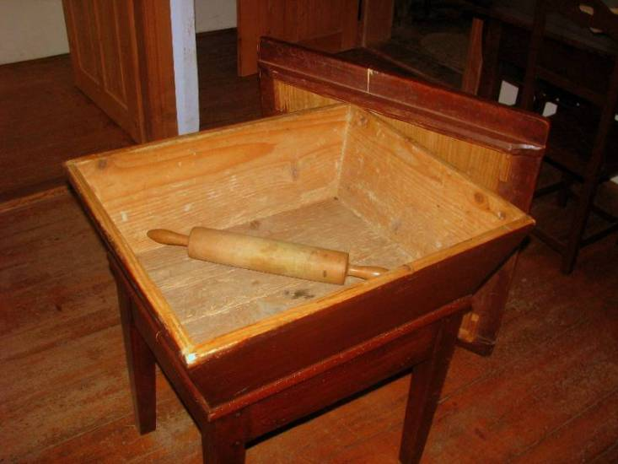

VELNICA

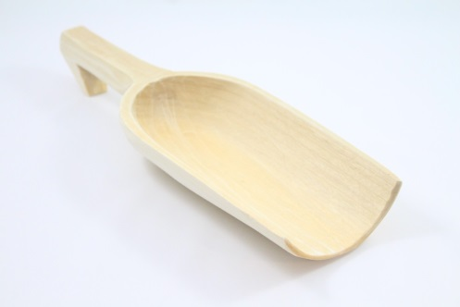

1. **LUM - Medpredmetna povezava z GUM** (glej 25.3. IZDELAVA BRENKALA)

***SREDA, 25.3.***

1. **MAT – UREJAM ŠTEVILA PO VELIKOSTI**

Na mizo ali na tla položite kartončke s številkami tako, da jih otroci ne vidijo. Lahko uporabite tudi igralne karte. Otrok izžreba kartonček, prebere število in ko ima vse kartončke obrnjene, jih uredi po velikosti.

**SDZ, stran 54**

1. **GUM – IZDELAVA BRENKALA**

Zapojemo pesem Jaz imam pa goslice (sledite povezavi: Lilibi, Gradivo za učitelje, Dodatno gradivo – Lili in Bine, Glasbena umetnost, Posnetki pesmic)

Kaj so goslice? (Preprosta, otroška violina iz koruznih stebel.)

Kateri inštrument je nastal iz goslic? (Violina.)

Otrokom razložite - Na inštrumente s strunami, med njimi je tudi violina, igramo na dva načina; po strunah vlečemo lok, čemur pravimo **godenje**; po strunah brenkamo s prsti, čemur pravimo **brenkanje**.

Predvajajte posnetek, ki ga najdete na <https://www.youtube.com/watch?v=HoUxxQIUV7o>

***Ustvarjanje* – *izdelava preprostega inštrumenta s struno***

Iz jogurtovega lončka, čez katerega napnete elastiko, izdelajte inštrument. Na inštrument zaigrajte tako, da na sredini pobrenkate po elastiki. Lahko izdelate instrument po svoji zamisli, ter zaigrate ob posnetku. Lahko pa tudi ob drugih pesmicah – glejte zvezek, ali poiščite posnetke na Lilibi ali Youtubu!

***ČETRTEK, 26.3.***

**DOBROVOLJČKI**

Otroci, ki niso Dobrovoljčki, lahko tudi plešejo, če želijo.

MINNIONI https://www.youtube.com/watch?v=SRexWCbFsiE&list=RDMMSRexWCbFsiE&start

MRAVLJICE - <https://www.youtube.com/watch?v=GlrGUS_sGBA>

CEL SVET IMAŠ NA DLANI - <https://www.youtube.com/watch?v=U0C_uIlzQ4k>

PLES S PALICAMI - https://www.youtube.com/watch?v=qti8j5xKqSQ&t=21s

1. **ŠPO – TEKALNE IGRE**

Tek v krogu**:** Štirikrat po pol minute počasnega teka, vmes en krog hoje in dihalne vaje.

Tekalne igre**:** Na lov!

Otroci imajo za pasom rutico in so zajčki. Skakljajo na varnem območju, ki ga določite. Kar naenkrat pride lisica, zakliče Na lov in skuša zajčku ukrasti rutico. Če se zajček ne uspe skriti na varno, mu lisica vzame rutico. Vloge se zamenjajo.

Zelenjavna juha – igrajo se 3 ali 4 člani družine

V vsakem kotu določimo prostor eni vrsti zelenjave (npr. fižolu, čebuli, korenju in krompirju). Na sredino igrišča narišemo krog (jušni lonec). Kuhar se postavi na sredino kroga in pokliče vsako zelenjavo posebej. Poklicani se postavijo na obod kroga. Na klic: “Juha vre!” začnejo poskakovati na mestu, na klic: “Juha se smodi!” pa kuhar začne loviti. Vsi se morajo čim hitreje rešiti v svoj prostor. Ujeti grejo v jušni lonec in pomagajo v naslednji igri loviti. Igra traja, dokler niso vsi ujeti.

Igra:Klicanje številk

Številke od 0 do 10 na kartonih ali kartah so na tleh obrnjene tako, da jih ne vidimo. Mora jih biti veliko. Člani družine stojijo za črto, nekaj korakov od številk. Nekdo (vsak enkrat) pokliče številko od 0 do 10 in vsi stečejo k številkam, ter skušajo poiskati poklicano številko- izbrati je dovoljeno le eno številko. Da je igra bolj zanimiva, morate vedno steči na začetek in znova k številkam – tako dolgo, da pač nekomu ne uspe obrniti prave številke – takrat se igra tudi konča. Lahko štejete, koliko točk ima kdo.

1. **MAT – PREDHODNIK, NASLEDNIK**

Štetje do 10 – OTROCI NAJ ŠTEJEJO NAPREJ, NAZAJ, PO 2, PO 3,…

Iz lego ali drugih kock sestavite stolpiče od ena do deset. K vsakemu stolpiču položijo kartonček z ustrezno številko. Preberejo števila od 1 do 10 in od 10 do 1.

Pokažejo naj stolpič s petimi kockami.

Vprašajte: Koliko kock ima stolpič, ki je tik pred njim? Ugotovijo, da ima eno kocko manj. Pogledajo vrsto s števili in število 4 poimenujejo **predhodnik** števila 5. Naredite več takih primerov.

Vprašajte: Katero število pa sledi številu 5? Stolpič, ki sledi stolpiču s 5 kockami, ima 6 kock, za eno več.

Pogledajo vrsto s števili in število 6 poimenujemo **naslednik** števila 5.Tudi za naslednik števil naredite več primerov.

**SDZ, stran 55**

**SDZ, stran 56**

1. **SLJ – VELIKA TISKANA ČRKA L**

Otrokom demonstrirajte izgovorjavo črke L.

**DZO, stran 28, 29**

Otroci vadijo pisanje črke L (in drugih) po zraku, po mizi, po vašem hrbtu, na papir. Pozorni bodite na PRAVILNO POTEZNOST.

Črko napišejo v DZO in v zvezek – pozorni bodite na pravilno poteznost, držo pisala, sedenje, razmak med črkami, obliko črk, orientacijo na listu.

*Dodatna navodila za naloge v DZO*

* Berejo besede in jih nekaj prepišejo v zvezek – narišejo njihov pomen.
* Slikopis – preberejo in podčrtajo imena deklic.
* Besedilo – preberete starši, ali otrok sam, če že zmore in odgovorijo na vprašanja.

***PETEK, 27.3.***

Petek namenite dejavnostim, ki je čez teden morda niste uspeli narediti. Lahko pa ponavljate in utrdite snov, ki ste se jo naučili.

1. **SLJ – PONAVLJANJE IN UTRJEVANJE**
2. **MAT – PONAVLJANJE IN UTRJEVANJE**
3. **GUM – PONAVLJANJE IN UTRJEVANJE**

SPO 1.razred

Kaj naj bi bil cilj nalog tega tedna?

Ve, da so si nekatere rastline podobne, nekatere pa se med seboj razlikujejo; zna spremljati in zapisovati vremenska stanja; ve, da vreme vpliva na veliko stvari; zna primerjati vremenska stanja v različnih letnih časih; zna oblikovati preprost vremenski koledar.

DELO

V zvezek nariši drevo in s pomočjo odraslih zapiši njegove dele (korenina, ….) Primerjaj dele drevesa z deli malega zvončka (glej DZ str. 63).

OPAZUJEM VREME – DZ, stran 66 in 67

Pogovarjaj se s starejšimi, kaj sploh je vreme, kako vreme vpliva na življenje in delo ljudi, kako vpliva na živali in rastline…. Razmisli, zakaj kmetje, mornarji, planinci (in še kdo), spremljajo vremenske napovedi, zakaj je to pomembno.

Na TV si oglej eno vremensko poročilo. Povej staršem, kaj si si zapomnil. Vprašaj jih kaj, kar te v zvezi z ogledom poročila še zanima.

V DZ reši stran 66. Opiši sličice, prilepi znak, ustrezen za vreme, ki ga sličica prikazuje in to vreme poimenuj (npr. znak za dež – vreme je deževno; megla – megleno,….).

Vsak dan ob istem času poglej, kakšno je vreme. Za vsak dan nariši znak v razpredelnico na strani 67. Primerjaj vreme s tistim, ki ga je opazoval Miha.

**NEOBVEZNI IZBIRNI PREDMET ANGLEŠČINA**

ZAPIS CILJEV IN STANDARDOV JE NAMENJEN SAMO VODILU, KAJ ŽELIMO S POSLUŠANJEM POSNETKA DOSEČI.

**UČNI CILJI NIZ TJA:**

* razvijajo zvočno občutljivost in prepoznavajo ter preizkušajo značilnosti jezika
* usvajajo spretnosti slušnega in vidnega razločevanja
* razumejo pogosto rabljeno besedišče v skladu z obravnavano vsebino
* razumejo pogosto rabljene jezikovne strukture in sporazumevalne funkcije
* se nebesedno in besedno odzivajo

**STANDARDI ZNANJ:**

Razume pogosto rabljena in z gestami oz. mimiko podprta navodila za delo v razredu. Razume izbrane podatke in nekatere podrobnosti (besed, besednih zvez, fraz) v govorjenih besedilih z znano tematiko na podlagi vidnih in drugih opor. Poje in izreka izštevanke.

**ZGODBA, PESEM**

**ERIC CARLE: FROM HEAD TO TOE**

Učenci pesem poznajo in s tem utrjujemo že poznano.

**NAVODILA ZA DELO:**

**STARŠI SI PRIPRAVLJENA NAVODILA IN DEJAVNOSTI NAJPREJ V CELOTI PREBERITE.**

**PRIPRAVITE SI RAČUNALNIK IN PREVERITE ALI POVEZAVA DELUJE.**

**NATO NADALJUJTE Z OSTALIMI DEJAVNOSTMI.**

1. **NAJPREJ POSLUŠATE PESEM OZ. ZGODBO (če se je učenec ne spomni dobro ali mogoče takrat ni bil prisoten pri pouku - večkrat).**
2. **PONOVITE AKTIVNOSTI OB GLEDANJU (v angleščini + gibanje).**
3. **IGRA UKAZOV (v angleščini + gibanje).**
4. **OB ZAKLJUČNI ŠPICI PONOVIMO ŠE BARVE.**

**DEJAVNOSTI:**

1. Če povezava, ki jo skopirate v iskalnik ne deluje, vpišite naslov zgodbe v youtube in izberite tisti posnetek, ki ga izvaja fantovski glas.

<https://www.youtube.com/watch?v=aDOBp9C2FmI>

1. Otroci pesem poslušajo, gledajo, pripevajo in se ob tem gibljejo.

V pesmici, oz. zgodbi, ki ste jo poslušali, tisti, ki poje, govori o tem kaj ON dela. Teh ukazov se ne učimo »na pamet«. So samo prevod za vas.

ACTIVITIES:

turn my head

bend my neck

raise my shoulders

wave my arms

clap my heands

thump my chest

arch my back

wriggle my hips

bend my knees

kick my legs

stomp my foot

wiggle my toes

GIBANJA:

obračam glavo

upognem vrat

razširim pleča

krilim z rokami

ploskam

bobnam po prsih

usločim hrbet

zvijam se v bokih

pokleknem

brcam z nogami

butnem z nogo ob tla

migam s prsti

1. Dejavnost nadgradimo tako, da govorimo »ukaze«:

CLAP YOUR HANDS (ploskaj z rokami)

WRIGGLE YOUR HIPS (zvijaj se v bokih)

TURN AROUND (zavrti se na mestu)

WAVE YOUR ARMS (krili z rokami)

SIT DOWN (usedi se)

STAND UP (vstani)

WALK (hodi)

JUMP (skoči)

RUN IN PLACE (teči na mest)

MARCH (korakaj)

Temu dodamo še število ponovitev in tako vadimo števila od 1-10:

ONCE (enkrat), TWICE OR TWO TIMES (dvakrat), TREE TIMES (trikrat), FOUR TIMES (štirikrat), FIVE TIMES (petkrat), SIX TIMES (šestkrat), SEVEN TIMES (sedemkrat), EIGHT TIMES (osemkrat), NINE TIMES (devetkrat), TEN TIMES (desetkrat).

Primer:

CLAP YOUR HANDS THREE TIMES (trikrat zaploskaj).

RUN IN PLACE AND COUNT TO TEN (teči na mestu in štej do 10).

WALK, WALK, WALK, JUMP, JUMP, WALK, RUN IN PLACE, SIT DOWN, STOP (sestavljen ukaz).

Nazadnje pa naj se vloge zamenjajo. Otroci govorijo ukaze, vi pa jih izvajate.

**Verjamem, da bo zabavno.**

4. Ponovimo barve 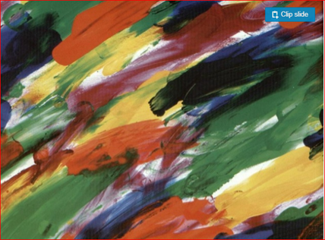

white, yellow, red, orange, blue, brown, purple, black

bela, rumena, rdeča, oranžna, modra, vijoličasta, črna

**Za dodatno navodilo, naj omenim, da pri otrocih ne pričakujemo in ne ocenjujemo pravilne izgovorjave!**

Za vse dodatne informacije me lahko kontaktirate na službeni mail: vodovnik.rebeka@os-mezica.si

Za vse, ki nimate možnosti dostopa do interneta so tukaj izrezi knjige.

